__________________________

*(miejscowość, data)*

Nr ewidencyjny wniosku

**Wojewódzki Inspektor**

**Ochrony Roślin i Nasiennictwa**

**w Łodzi**

**WNIOSEK**

**o wydanie paszportów roślin**

1. Numer wpisu do urzędowego rejestru podmiotów profesjonalnych

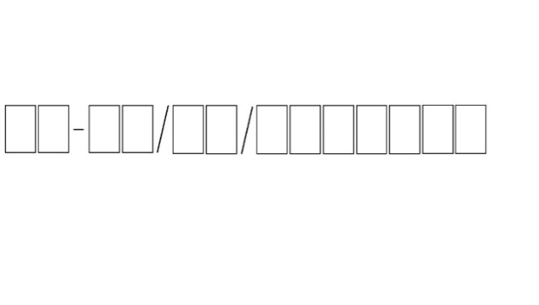

# Dane wnioskodawcy

# Imię, nazwisko _________________________________________________________________________________________

Numer identyfikacji podatkowej (NIP) wnioskodawcy lub PESEL ________________________________________________

1. Adres zamieszkania/siedziby:

|  |  |  |
| --- | --- | --- |
| Ulica: ____________________ | Nr domu/lokalu:___________________ | Miejscowość:___________________ |
| Powiat: ____________________ | Kod pocztowy: ___________________ | Poczta: ___________________ |
| Województwo:____________________ | Tel./faks: ___________________ | e-mail: ___________________ |

Adres do korespondencji, jeżeli jest inny niż ww. ________________________________________________________

1. Zamawiane paszporty roślin

|  |  |  |  |  |  |  |  |  |
| --- | --- | --- | --- | --- | --- | --- | --- | --- |
| **Lp.** | **Nazwa botaniczna rośliny, produktu roślinnego lub przedmiotu** | **Ilość roślin, produktów roślinnych lub przedmiotów** | **Jednostka miary**  **(t, kg, m3, szt.)** | **Liczba paszportów roślin** | **ZP 1)** | **Numer producenta 2)** | **Kraj** 3) | **Uwagi** |
|  |  |  |  |  |  |  |  |  |
|  |  |  |  |  |  |  |  |  |
|  |  |  |  |  |  |  |  |  |
|  |  |  |  |  |  |  |  |  |
|  |  |  |  |  |  |  |  |  |
|  |  |  |  |  |  |  |  |  |
|  |  |  |  |  |  |  |  |  |
|  |  |  |  |  |  |  |  |  |

Sposób odbioru paszportów: osobisty/poczta kurierska/inny sposób*: ____________________________________________________________________

__________________________

*(podpis wnioskodawcy)*

__________________________

*(miejscowość, data)*

1) oznaczenie strefy chronionej jeśli rośliny, produkty roślinne lub przedmioty będą przemieszczane do stref chronionych

2) numer producenta z poprzedniego paszportu w przypadku wystawiania paszportów zastępujących inny paszport roślin wydany dla tej samej jednostki handlowej

3) nazwa państwa pochodzenia albo państwa wysyłającego, jeżeli rośliny, produkty roślinne lub inne przedmioty pochodzą z państwa trzeciego

|  |
| --- |
|  |

**Adnotacje urzędowe**

(Uwaga - Wypełniać w przypadku drukowania paszportów roślin przez inną jednostkę wojewódzkiego inspektoratu ochrony roślin i nasiennictwa niż ta na terenie, której znajduje się miejsce prowadzenia uprawy, wytwarzania, składowania lub przechowywania roślin, produktów roślinnych lub przedmiotów)

**Zaakceptowano / nie zaakceptowano* wniosek – po sprawdzeniu pod względem merytorycznym i formalnym.**

________________________________________________________

*(podpis upoważnionego pracownika)*

__________________________

*(miejscowość, data)*

* niepotrzebne skreślić